«Ақмола облысы білім басқармасының Көкшетау қаласы бойынша білім бөлімінің жанындағы Көкшетау қаласының «Zerek» бөбекжайы» МКҚК
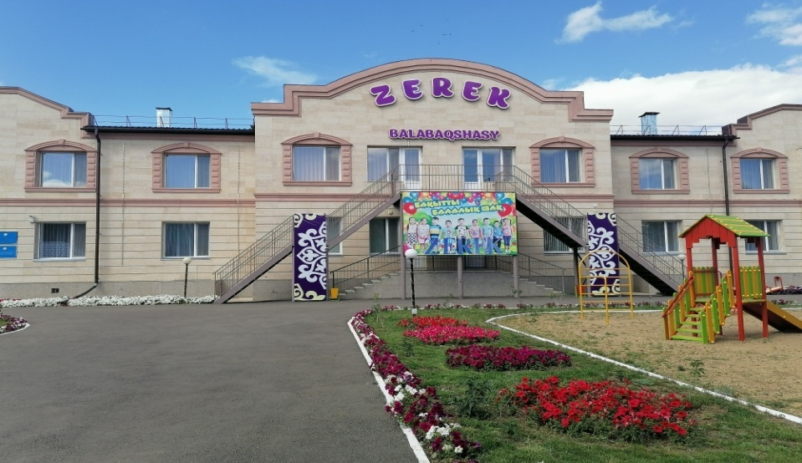
Өткізілетін орны:
«Zerek» бөбекжайы» МКҚК
М.Әуезов көшесі, 119

11.10.2023 ж.
Уақыты 08:45-12:00

Мектепке дейінгі ұйымдардың меңгерушілеріне
арналған областық семинар бағдарламасы

КЕЙС КЕЗДЕСУ: «Мектепке дейінгі тәрбие мен оқыту процесін ұйымдастыру сапасын тиімді басқару»

Көкшетау қаласы 2023 ж.

№ | Іс-шаралар | Уақыты | Жауаптылар
1 | Семинар қатысушыларын тіркеу, қарсы алу. | 08^{.45}- 09⁰⁰ | Әдіскерлер  Рахмонбердиева Д.С.  Калжанова Е.А
2 | Алғыс сөз  Музыкалық сәлемдеме | 09 ⁰⁰ – 09 ³⁰ | Меңгеруші Каппасова А.И. Музыка жетекшісі: Тилеубаева Н.Н.  Кенжалина Ж.Б
3 | Бөбекжайға саяхат | 09 ³⁰– 10 ⁰⁰ | Меңгеруші Каппасова А.И.  Әдіскерлер  Рахмонбердиева Д.С.  Калжанова Е.А
4 | Тренинг: «Мен қандай  басшымын?» | 10⁰⁰- 10²⁰ | Педагог-психолог  Алпеисова Г.А.
5 | Шебер сынып:  «Интеллектум-Балабақша» | 10 ²⁵– 10 ⁵⁰ | Әдіскер: Калжанова Е.А.
6 | Шебер сынып: «Болжау ағашы» | 10 ⁵⁵– 11 ²⁰ | Әдіскер: Рахмонбердиева Д.С.
7 | Презентация:  «Бөбекжайдың даму жоспары» | 11²⁵- 11⁴⁵ | Меңгеруші:  Каппасова А.И.
8 | Семинар қорытындысы  Пікір алмасу | 11⁴⁵- 12⁰⁰ | Семинарға қатысушылар

